数据库 Construction
tblCategory(CategoryNo ,categoryName )
类型（类型编号，类型名字）
tblDepartment(DepartNo ,DepartName ,ManagerNo )
部门（部门编号， 部门名字， 经理编号）
tblEmployee(EmpNo , Surname , FName ,sex ,Room , Phone ,Salary ,DepartNo )
职工（职工编号， 姓， 名， 性别， 办公室，电话， 工资，部门编号）
tblProject(ProjectNo , ProjectTitle , StartDate , EndDate , SupervisorNo , CategoryNo , TotalCost )
项目（项目编号， 项目名，开始日期，结束日期，管理者编号，类型编号，总成本）
tblAssigned(ProjectNo ,EmpNo ,Duration ,ChargeRate)
参与（项目编号， 职工编号， 参与天数，每天补助）
=
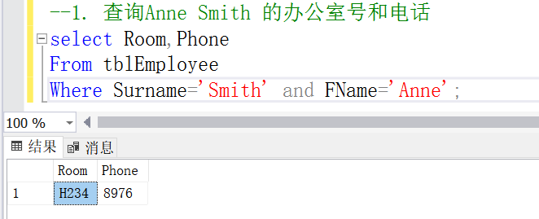
1. 查询Anne Smith 的办公室号和电话
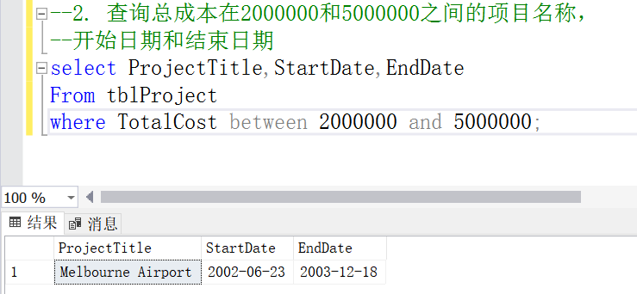
2. 查询总成本在2000000和5000000之间的项目名称，开始日期和结束日期
3. 查询办公室是K123，L123和M777的职工20和电话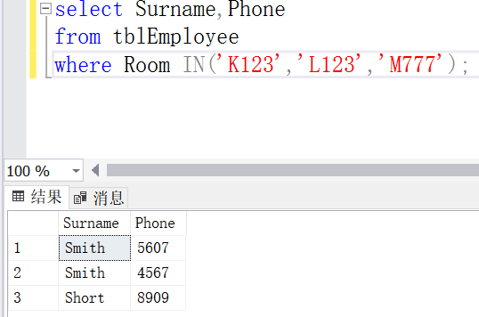
4. 查询项目编号以F开头的项目信息
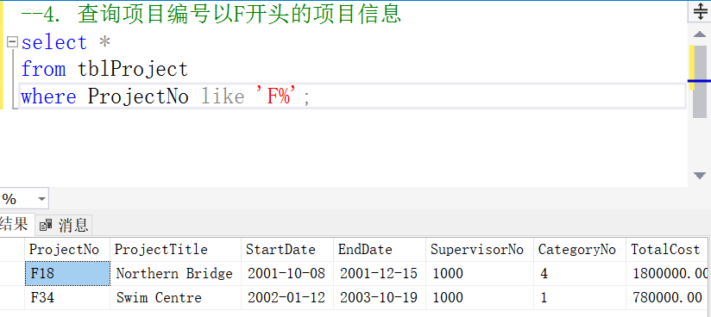

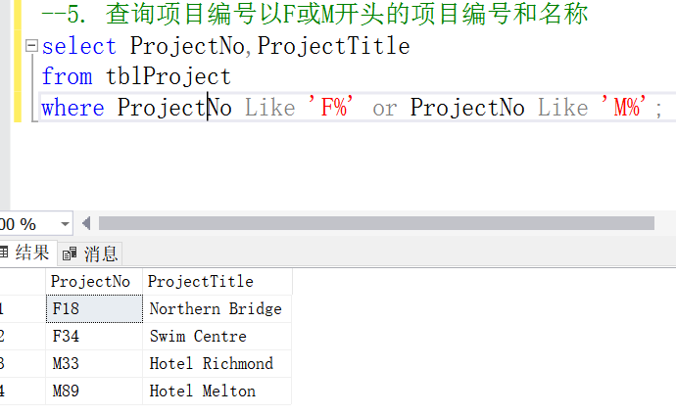
5. 查询项目编号以F或M开头的项目编号和名称
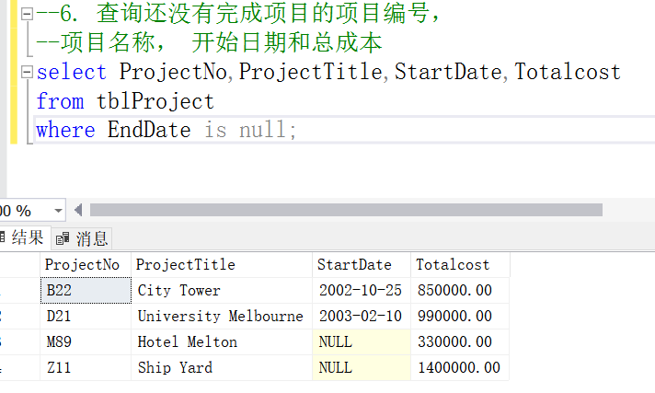
6. 查询还没有完成项目的项目编号， 项目名称， 开始日期和总成本
7. 查询每位职工工作的部门名称
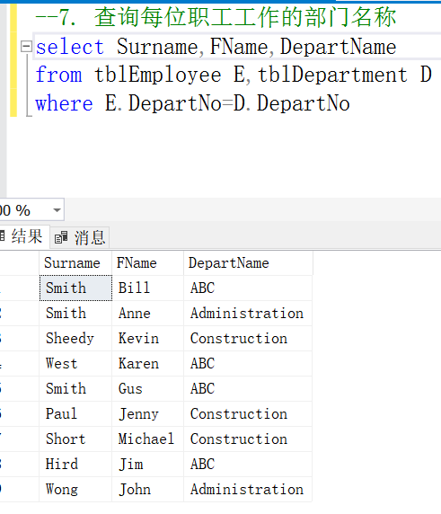
8. 查询每个部门的经理20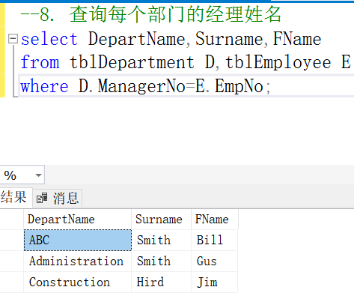
9. 查询每个职工20名，部门名，所做的项目名
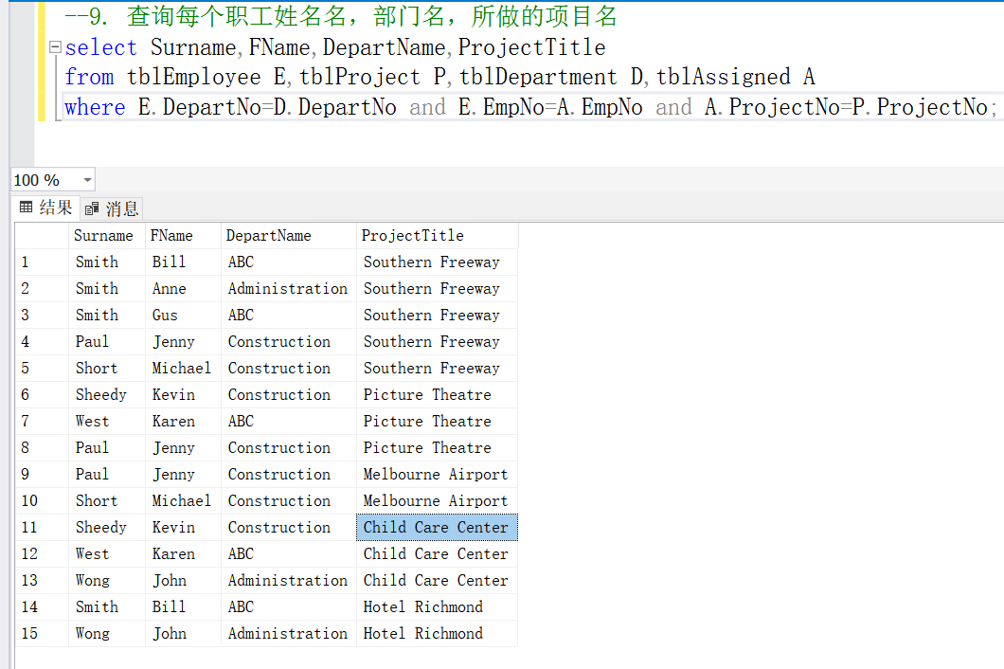
10. 查询做过总成本超过100万项目的职工20
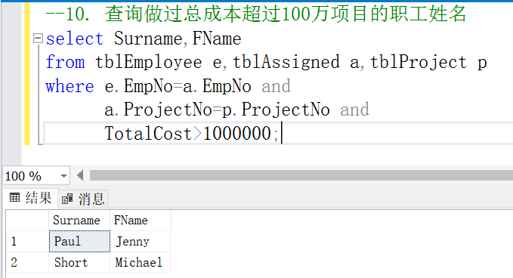
- 查询工作部门是ABC的女职工20
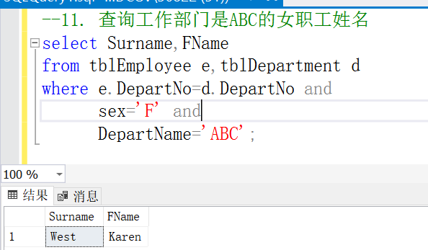
- 查询每个职工（职工名）做个几个项目？
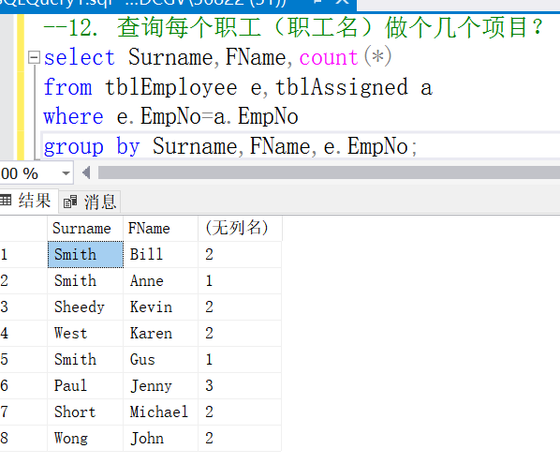
- 查询每个部门（部门名）的平均工资
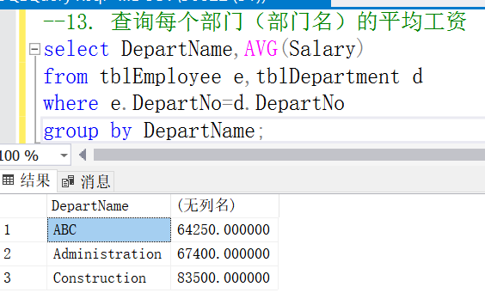
- 查询已经完成的项目名称。
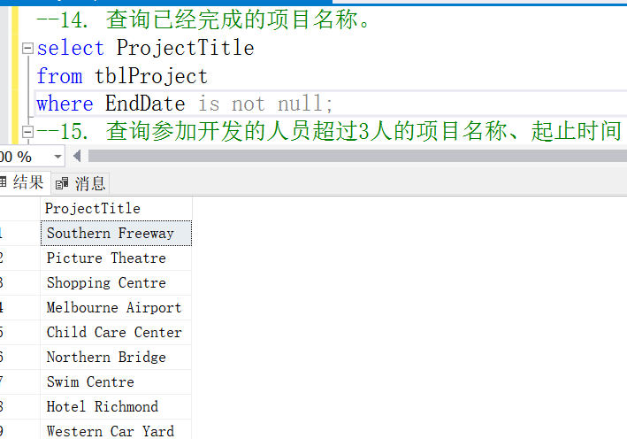
- 查询参加开发的人员超过3人的项目名称、起止时间
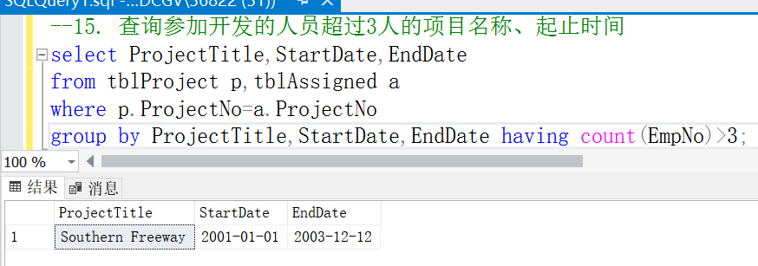
- 查询在ABC部门工作且做过项目的职工20
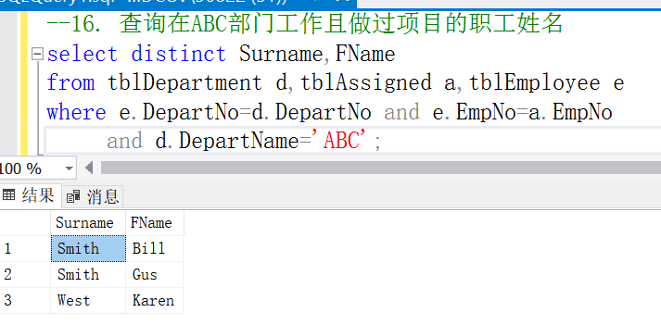

17.查询没有做过项目的员工20
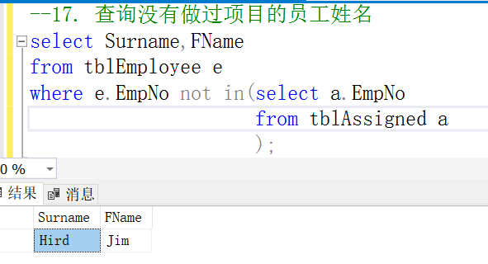
18.查询每种类型项目的成本总和
